



**计算机组成原理 课 程 设 计**

团队实验报告

|  |  |
| --- | --- |
| 学 院 | 计算机学院 |
| 专 业 | 计算机科学与技术 |
| 指导老师 | 王娟 |
| 组 长 | 宋尚儒 |
| 组 员 | 陈鸿韬、赵旭 |
| 组长联系方式 | 1120180717@bit.edu.cn |

二O二一年 九月

目 录

第一章 项目简述 1

第二章 组员分工（团队报告，个人报告不需要） 1

第三章 设计目的 1

第四章 设计环境 1

第五章 设计原理及内容 2

5.1 CPU整体架构 2

5.1.1 数据通路 3

5.1.2 控制逻辑 3

5.2 流水线冒险问题以及解决方案 4

第六章 设计与实现 5

第七章 测试 9

第八章 问题及解决方法 11

第九章 心得体会及总结 12

第十章 参考文献有价值的资源推荐 12

# 项目简述

实现经典五级流水线CPU，支持17条MIPS指令，包含冒险冲突处理，结合汇编与接口设计实验，设计测试用例，仿真测试完整，结果正确，并下板验证成功。

# 组员分工（团队报告，个人报告不需要）

小组分工见表2.1 小组分工。

|  |  |
| --- | --- |
| **组员** | **分工任务** |
| 组长：宋尚儒 | * CPU运算逻辑开发 |
| 组员：陈鸿韬 | * CPU流水线开发，仿真测试 |
| 组员：赵旭 | * CPU控制逻辑开发 |

表2.1 小组分工

# 设计目的

实现支持MIPS指令子集的流水线CPU，仿真并在精工板上成功验证。

# 设计环境

|  |  |
| --- | --- |
| 操作系统 | Windows10 |
| 编程语言 | Verilog HDL |
| EDA工具 | Vivado2019.2 |
| 汇编语言 | MIPS |
| 汇编程序编辑器 | mars4_5 |

请标注版本号

# 设计原理及内容

## CPU整体架构

本流水线CPU覆盖17条指令(见表5.1-1)，下面将从数据通路和控制逻辑阐述设计思路。

|  |  |  |  |  |
| --- | --- | --- | --- | --- |
| 序号 | 指令 | opcode | function | 功能 |
| 1 | ADDI | 001000 | X | rd=rs+im |
| 2 | ADDIU | 001001 | X | rd=rs+im（无符号数） |
| 3 | ADD | 000000 | 100000 | rd=rs+rt |
| 4 | ADDU | 000000 | 100001 | rd=rs+rt (无符号数) |
| 5 | ORI | 001101 | X | rd=rs|im |
| 6 | XORI | 001110 | X | rd=rs xor im |
| 7 | ANDI | 001100 | X | rd=rs&im |
| 8 | SUB | 000000 | 100010 | rd=rs-rt |
| 9 | SUBU | 000000 | 100011 | rd=rs-rt (无符号数) |
| 10 | AND | 000000 | 100100 | rd=rs&rt |
| 11 | OR | 000000 | 100101 | rd=rs|rt |
| 12 | NOR | 000000 | 100111 | rd=!(rs|rt) |
| 13 | XOR | 000000 | 100110 | rd=rs xor rd |
| 14 | LW | 100011 | X | LW rt, offset(base) |
| 15 | SW | 101011 | X | SW rt, offset(base) |
| 16 | LUI | 001111 | X | rt=im*65536 |
| 17 | J | 000010 | X | PC={(PC+4)[31,28],addr,00} |
| 0 | NULL | X | X |  |

表5.1-1 17条指令

### 数据通路

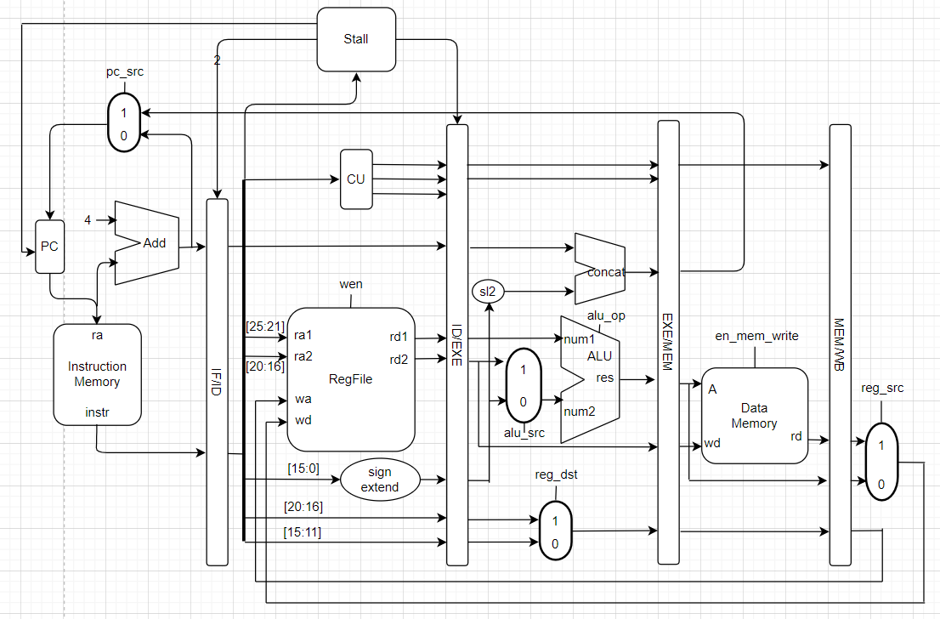

图5.1.1-1 5级流水线CPU数据通路

### 控制逻辑

**实现控制逻辑采用方式：**

control模块、alu模块使用组合逻辑实现，其余模块使用时序逻辑实现。

**控制信号列表：**

**en_reg_write**：寄存器组写使能，0-不能写，1-能写；

**en_mem_write**：数据存储器写使能，0-不能写，1-能写；

**alu_src**：操作数2来源，0-来自扩展后的立即数，1-来自寄存器组读出结果2；

**alu_op**：alu中执行的操作；

1. null；
2. add；
3. addu；
4. sub；
5. subu；
6. and；
7. or；
8. xor；
9. nor；
10. lui；

**reg_dst**：向寄存器写的地址来源，0-rd[15:11]，1-rt[20:16]；

**reg_src**：向寄存器写的数据来源，0-alu运算结果，1-数据存储器读出结果；

**pc_src**：下一个pc地址来源；

1. 延迟槽；
2. 延迟槽前4位与指令后26位左移两位后的拼接；

**sign_extend_type**：符号扩展方式，0-无符号扩展，1-带符号扩展；

**各阶段的控制信号：**

**分析阶段：**sign_extend_type；

**执行阶段：**alu_op、alu_src、reg_dst；

**访存阶段：**en_mem_write；

**写回阶段：**en_reg_write、reg_src、pc_src；

## 流水线冒险问题以及解决方案

流水线冒险问题包括结构相关，数据相关和控制相关。

1. 结构相关：冯诺依曼结构中取指阶段和访存阶段对内存产生竞争，所以我们使用哈佛结构，分别使用一个ROM存储指令，和一个RAM存储数据。某些指令可能需要在译码阶段同时读两个寄存器，我们设计了两读一写寄存器堆来解决这种情况。
2. 数据相关：对于寄存器写后读的情况，我们在译码阶段设计了stall模块，使用三个缓冲寄存器buffer1，buffer2，buffer3来存储上条，上上条，上上上条指令的写回地址，如果发现当前指令需要读的地址和这三个写回地址中的至少一个相同，则表明会出现写后读冲突，需要插入空指令，插入空指令的方式是发送pause信号给IF-ID和ID-EXE模块，让这些模块停止向后流水，也发送pause信号给pc模块，让pc模块停止取下一条指令。
3. 控制相关：为了避免跳转指令之后的指令被多执行，我们在stall模块加入判断，如果当前指令的操作码是6'b000010，则发生跳转，它之后的一条指令虽然已经在取指阶段被取出，但是不应该被执行，所以发送drop信号给IF-ID模块，让IF-ID冲刷流水线，用空指令代替不应该被执行的指令。

# 设计与实现

共设计并实现了10个模块，分别为

1. cpu：顶层模块，负责各个模块的连接，信号的选择，PC地址的运算；
2. regfile：通用寄存器堆，共32个寄存器；
3. control：控制核心模块，根据指令的opcode和function字段，确定指令的类型及功能，并产生相应的控制信号，如alu_op、alu_src等；
4. alu：计算核心模块，进行算术运算，如加法、减法、拼接(LUI)、或运算等；
5. pc：存储当前指令地址
6. stall：暂停控制模块，存储之前的指令，并根据当前指令判断并添加NOP空周期；
7. if_id：与其他三个模块都是指令流水寄存器，存储下游流水阶段所需要的信号。
8. id_exe
9. exe_mem
10. mem_wb

此外，对于部分指令所需的符号扩展，由于所需逻辑较为简单，我们在CPU模块中使用组合电路进行实现。

其接口定义如下

1. cpu(
2. input clk,
3. input rst,
4. input [31:0] imem_rd,
5. input [31:0] dmem_rd,
7. output dmem_wen,
8. output [31:0] dmem_wd,
9. output [31:0] dmem_ra,
10. output [31:0] imem_ra
11. );
12. regfile(
13. input clk,
14. input rst,
15. input [4:0] ra1,//read address1
16. input [4:0] ra2,//read address2
17. input en_write//enable write
18. input [31:0] wd,//write data
19. input [4:0] wa,//write address
21. output [31:0] rd1,//read data1
22. output [31:0] rd2//read data2
23. );
24. control(
25. input [5:0] instr,
26. input [5:0] func,
28. output [`ALU_OP_LEN-1:0] alu_op,
29. output alu_src,
30. output reg_dst,
31. output reg_src,
32. output pc_src,
33. output en_reg_write,
34. output en_mem_write,
35. output sign_extend_type
36. );
37. alu(
38. input wire[31:0] num1,
39. input wire[31:0] num2,
40. input wire[`ALU_OP_LEN - 1:0] alu_op,
41. output wire zero,
42. output wire[31:0] alu_res,
43. output wire error
44. );
45. pc(
46. input rst,
47. input clk,
48. input pause,
49. input [31:0] pc_in,
51. output [31:0] pc_out
52. );
53. stall(
54. input clk,
55. input rst,
56. input [31:0] instr,
58. output pause,
59. output drop
60. );
61. if_id(
62. input clk,
63. input rst,
64. input [31:0] _pc,
65. input [31:0] _instr,//input instruction
66. input pause,
67. input drop,
69. output [31:0] instr_,//output instruction
70. output [31:0] pc_
71. );//IF.ID寄存器
72. id_exe(
73. input clk,
74. input rst,
76. input wire[31:0] _pc,
77. input wire[31:0] _rd1,
78. input wire[31:0] _rd2,
79. input wire[4:0] _rt,
80. input wire[4:0] _rd,
81. input wire[31:0] _imm,
83. //input control signal
84. input wire[`ALU_OP_LEN-1:0] _alu_op,
85. input wire _alu_src,
86. input wire _reg_dst,
87. input wire _reg_src,
88. input wire _pc_src,
89. input wire _en_reg_write,
90. input wire _en_mem_write,
91. input wire pause,
93. //output data signal
94. output reg[31:0] pc_,
95. output reg[31:0] rd1_,
96. output reg[31:0] rd2_,
97. output reg[4:0] rt_,
98. output reg[4:0] rd_,
99. output reg[31:0] imm_,
100. //output control signal
101. output reg[`ALU_OP_LEN-1:0] alu_op_,
102. output reg alu_src_,
103. output reg reg_dst_,
104. output reg reg_src_,
105. output reg pc_src_,
106. output reg en_reg_write_,
107. output reg en_mem_write_
108. );
109. exe_mem(
110. input clk,
111. input rst,
112. //input data signal
113. input wire _zero,
114. input wire[31:0] _pc,
115. input wire[31:0] _alu_res,
116. input wire[31:0] _reg_rd2,
117. input wire[4:0] _reg_wa,
118. //input control signal
119. input wire _reg_src,
120. input wire _pc_src,
121. input wire _en_reg_write,
122. input wire _en_mem_write,
123. //output data signal
124. output reg[31:0] pc_,
125. output reg[31:0] alu_res_,
126. output reg[31:0] reg_rd2_,
127. output reg[4:0] reg_wa_,
128. //output control signal
129. output reg reg_src_,
130. output reg pc_src_,
131. output reg en_reg_write_,
132. output reg en_mem_write_
133. );
134. mem_wb(
135. input clk,
136. input rst,
137. //data
138. input wire[31:0] _mem_rd,
139. input wire[4:0] _reg_wa,
140. input wire[31:0] _alu_res,
141. //control
142. input wire _reg_src,
143. input wire _en_reg_write,
144. //data
145. output reg[31:0] mem_rd_,
146. output reg[31:0] alu_res_,
147. output reg[4:0] reg_wa_,
148. //control
149. output reg reg_src_,
150. output reg en_reg_write_
151. );

实现的逻辑的关键部分均已在前文中说明，具体实现细节可参考源码验证。

# 测试

编写以下汇编程序进行仿真测试，该程序覆盖了我们设计的17条指令。

1. .org 0x0
2. .**set** noat
3. .**set** noreorder
4. .**set** nomacro
5. .global _start
6. _start:
7. addi $t1, $t1, -100
8. addiu $t2, $t2, 100
9. # 数据相关 插入两条空指令
10. add $t3, $t1, $t1
11. addu $t4, $t2, $t2
12. ori $t5, $t2, 10
13. xori $t6, $t2, 10
14. andi $t7, $t2, 10
15. sub $s0, $t1, $t2
16. subu $s1, $t2, $t1
17. # 数据相关 插入三条空指令
18. **and** $s2, $s0, $s1
19. **or** $s3, $s0, $s1
20. nor $s4, $s0, $s1
21. **xor** $s5, $s0, $s1
22. lui $s6, 0x1001
23. # 数据相关 插入三条空指令
24. sw $s5, ($s6)
25. lw $s7, ($s6)
26. loop:
27. addi $t2, $t2, 1
28. addi $t3, $t3, 1
29. addi $t4, $t4, 1
30. addi $t5, $t5, 1
31. j loop
32. # 控制相关 冲刷流水线 下一条指令不会被执行
33. addi $t1, $t1, 100

使用Mars编译以上程序，单步执行至循环处，得到以下寄存器情况。

进行仿真，得到以下波形图。

指令功能验证：由于每一条运算指令修改一个寄存器，所以我们对循环开始时刻，mars执行的寄存器结果和仿真的寄存器结果进行对比，发现结果一致，说明运算指令功能正确；程序中寄存器$s5的值先经过存储器，再赋值到寄存器$s7，所以我们对比寄存器$s5和$s7的结果，发现结果一致，说明存储器访问指令功能正确；最后执行一个循环，不断对$t2到$t5这四个寄存器自增，所以我们通过波形检查寄存器值的变化情况，发现这四个寄存器确实循环自增，说明跳转指令正确。

冒险问题测试：对于数据相关，我们设计了三处先写后读冲突，通过波形验证，发现确实插入了空指令，且插入的空指令数量与预期相符，说明数据相关被成功解决；对于控制相关，我们在跳转指令之后写了一条多余指令，通过波形验证，发现这条指令没有被执行，说明控制相关被成功解决。

完整的仿真演示过程可以参考视频的后半部分。

对于该CPU的下板测试，采用与接口集成的方式，具体测试情况可参见另一份报告，CPU负责执行以下指令，其具体效果是循环输出一个递增的数到数据存储器的固定位置，具体效果可参考演示视频的前半部分：

1. .org 0x0
2. .set noat
3. .set noreorder
4. .set nomacro
5. .global _start
6. _start:
7. lui $v0,0xbfaf
8. addiu $v0,$v0,0x8000
10. sw $t0,0x0($v0)
12. j loop
13. addi $t4,$t4,0x0000
14. loop:
15. addiu $t0,$t0,0x0001
17. sw $t0,0x0($v0)
18. j loop
19. addi $t5,$t5,0x0000

# 问题及解决方法

1. 问题：进行仿真时，op_id始终为0或1。

解决：发现是bug导致，op_id的值是通过Verilog程序中的函数获取的，若不声明返回值的位数，则默认为1位，因此需要声明返回位数。

1. 问题：由于控制信号基本是没有规律的，所以直接写二进制会导致可读性很差，给设计和调试代码麻烦。

解决：采用宏的形式对各个控制信号进行编码。保证各文件的控制信号统一，并且可读性高。

1. 问题：部分指令需要进行符号扩展

解决：在CPU模块设置专用的组合电路与信号进行符号扩展的处理，用以解决特定指令问题。

# 心得体会及总结

通过设计实现了流水线CPU，并成功上版验证，我们对CPU的结构和工作原理有了更清楚的认知，加深了对流水线冒险问题等流水线CPU关键技术问题的理解。

# 参考文献有价值的资源推荐

无